北京工商大学

轻工科学技术学院比选采购管理办法
第一条 为进一步规范学院比选与采购工作，提高资金使用效益，维护学校利益，促进党风廉政建设，根据《北京工商大学招标与采购管理办法》（北工商党发[2021]9号）以及国家和北京市相关部门规章制度，结合学院实际，制定本办法。
第二条 本办法适用于政府采购项目以外的下列项目：（1）预算金额5万（含）-30万（不含）的一般货物和服务；（2）预算金额10万（含）-50万（不含）的科研仪器设备。
第三条 采购程序
（一）项目论证
由项目实施人根据预算资金批复情况及项目实际需要，进行采购内容必要性论证。若采购内容为科研仪器，需说明仪器购买的必要性、仪器拟存放地点、安装条件和仪器管理人员、后续实验和维护经费来源等问题。
（二）市场调研
根据采购内容功能、用途、主要参数等进行市场调研，确定拟采购目标的生产厂家、品牌、型号（此部分应重点论述），并初步遴选供应商（除单一来源外原则上不少于3家），对其资质、报价、服务等进行综合比对后，填写附件1 项目实施论证报告，并经3名具有高级职称的校内或校外专家论证。
（三）提交比选申请
基于项目实施调研报告，向学院党政联席会提交附件1项目实施论证报告、附件2供应商报价单、附件3采购内容比选提议表。
（四）比选推荐
学院党政联席会成员（出席人数需不少于2/3）审议并择优推荐成交供应商，对于同一采购内容，推荐人数多于参会成员半数的供应商可推荐为采购供应商。
（五）结果公示
项目申请人将比选过程资料提交学校招标与采购办公室备案后，将比选结果在校园网上进行公示。详细步骤见附件4结果公示及信息发布。
（六）签订采购合同
结果公示后30个自然日内，根据采购结果公示与成交供应商签订书面采购合同。
第四条 不在此比选范围内的货物、服务、科研仪器等，按照学校相关规章制度进行采购。
第五条 申请人提供虚假材料的，比选采购结果作废，由申请人承担全部后果。
第六条 本办法未尽事项，按国家和学校有关规定执行。

轻工科学技术学院
2021年10月22日

附件1

项目实施论证报告
项目名称
财务编号
经费来源 |  | □财政专项□校内专项□课题经费□基本经费□其它经费
采购内容
预算金额  （万元） |  |  |  | 内容分类 |  |  | □货物□工程□服务
必要性说明
主要性能参数，生产厂家、品牌、型号的确定过程
安装条件及仪器管理/使用人员说明
供应商报价单 |  | 1.不少于3家供应商；2.报价单格式见附件4报价及详细配置清单。
评审专家组 | 姓名 |  | 单位 |  |  | 职称/职务 |  |  | 签名
申请人签字 |  |  |  |  | 实验室主任签字
项目负责人意见 |  | 项目负责人（签字）：  20 年 月 日
注：论证专家应为项目组以外具有高级职称的校内或校外人员；
此报告一式1份，若超过1页，请正反面打印。

附件2

报价及详细配置清单
序号 | 采购内容 | 品牌 | 规格型号  或详细配置 | 是否进口 | 单位 | 数量 | 单价  （万元） | 金额  （万元） | 质保期(自验收合格之日起计算)  及售后服务内容 | 备注
1
合计 |  |  |  |  | - | - | - |  | - | -
一行不够，可自行添加。
注：本报价中包含与本次提供货物相关的运输、安装、调试、检验、售后服务、进口代理包干费等有关费用，学校无需另行支付。
其他需要说明的问题：
报价人姓名（手写签字）： 报价人手机号： 报价人邮件：
报价公司名称（单位公章）： 报价公司办公地址： 报价公司固定电话：
报价公司声明：本公司同意以学校当年小额采购合同范本签订采购合同，并接受学校的付款方式，即国产为验收合格并纳入学校固定资产库后支付100%货款；进口免税为学校将100%货款支付给学校指定的外贸代理公司，由其将货款的70%电汇给供应商指定的外商（即产品制造商），货物验收合格并纳入学校固定资产库后，货款的30%凭甲方加盖国有资产管理处公章的验收证明电汇给外商。
报价日期： 20 年 月 日

附件3

采购供应商比选提议表
系 拟使用“ ”项目（项目号 ）费用，采购以下货物/服务/科研仪器/设备：
服务/设备名称 | 生产厂家 | 服务内容/设备型号 | 数量/台/套
备选供应商所提供的服务/产品能够满足上述要求，报价及其它（如质保期、售后等）情况如下：
供应商 | 报价（万元） | 其它情况 | 推荐供应商
现提请党政联席会审议并择优推荐成交供应商。

申请人（签字）：

项目负责人（签字）
20 年 月 日

备注：此表一式7份，由党政联席会成员分别独立填写，在推荐供应商栏划“〇”。
党政联席会决议：
采购供应商比选结果
系 拟使用“ ”项目（项目号 ）费用，采购以下货物/服务/科研仪器/设备：
服务/设备名称 | 生产厂家 | 服务内容/设备型号 | 数量/台/套
申请人结合市场调研情况提供了项目实施论证报告、采购供应商比选提议表，经党政联席会审议，拟选定 为供应商，成交金额为 万元。

轻工科学技术学院
20 年 月 日

注：此表一式3份，国资处、学院、所在系各1份，请于接到比选结果3日内打印此表、盖学院章，并交相关部门存档。

附件4

结果公示及信息发布
- 结果公示
（1）编写结果公告。在“国有资产管理处网站-常用下载-采购管理表单”栏目下载《比选采购校内公示模板》，填写比选公告内容。
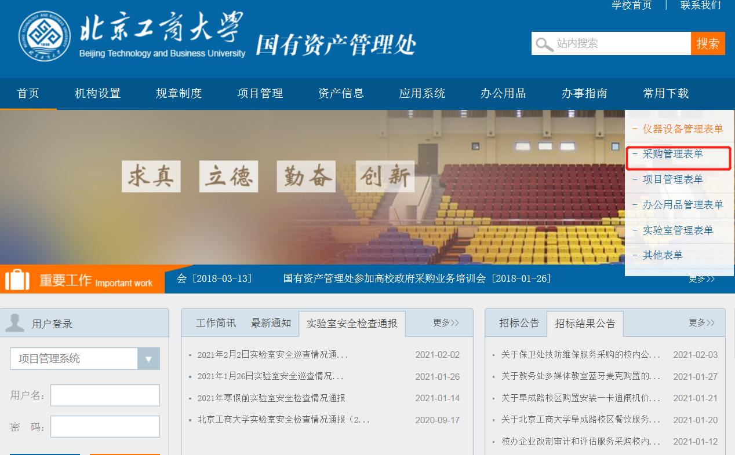
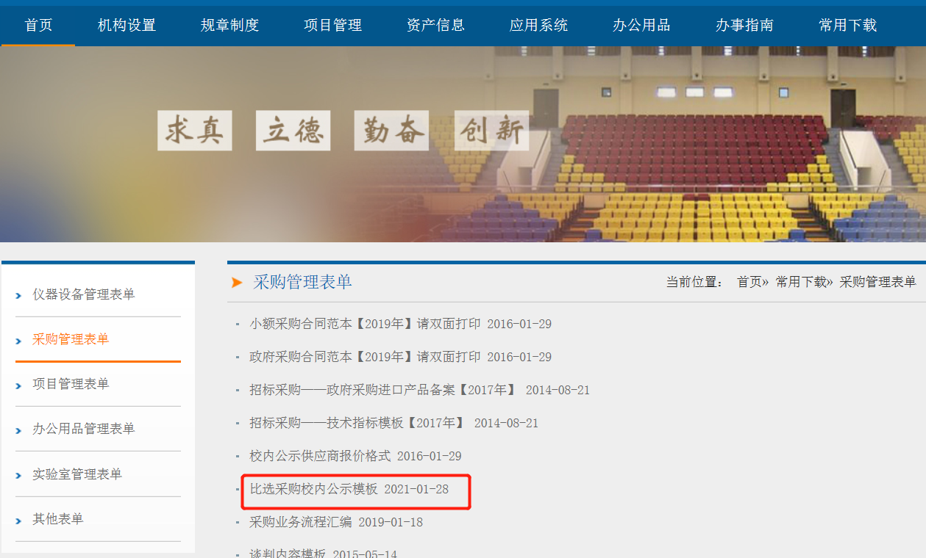
2.登录网站
在地址栏中输入http://www.btbu.edu.cn，点击“工商新闻”——“在线投稿”，在弹出的登录界面输入用户名、密码，进入信息发布系统。各单位仅可使用在学校主页发布信息的账号进行发布。
3.信息上传
在下拉列表框选择“国有资产管理处”，点击“招标结果公告”—“内容管理” —“新建文章”—“文章”。
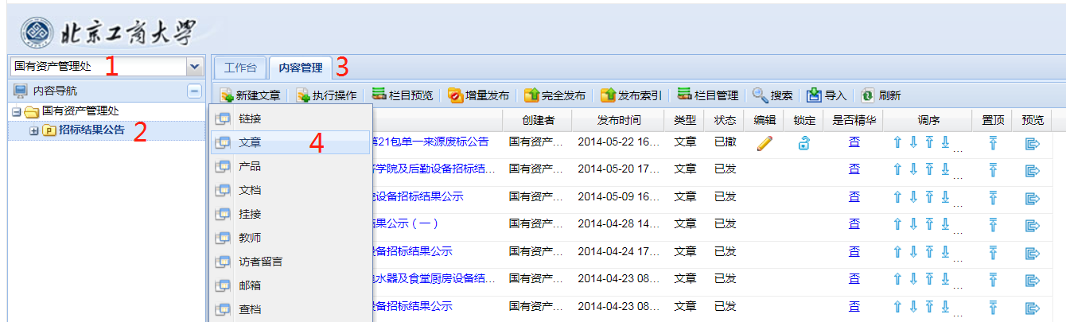
在word上录入您要发表的文字，根据需要进行格式编排。（如果不是录入的word文档，请将文字全部复制到记事本中，然后再复制回word文档进行编排）目前内容文本一般定义为 字体：“宋体”，字号：“11”；间距项目中，行距设为“17磅”，段前、段后设定为0.5行。
在标题栏中填写要发布信息的标题，在编辑区粘贴上需要发布的信息内容。
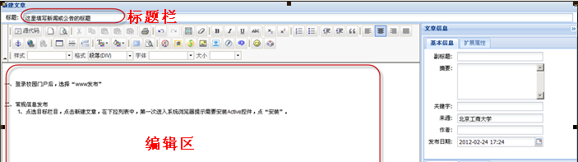
插入图片：
在高级编辑器上点击“图片”按钮，在弹出的“图像属性”对话框中选择“上传”选项卡，点“浏览”按钮并选择本地图片后，点击“发送到服务器上”。
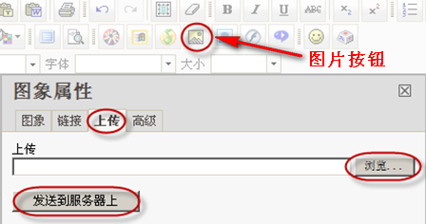
图片上传成功后，系统弹出提示。
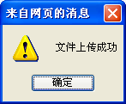
在“图像”选项卡调整图片大小，点击“确定”。
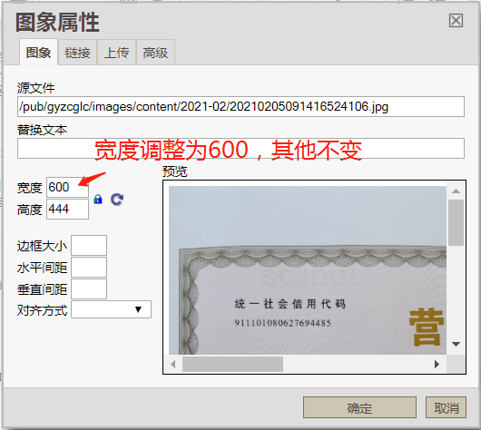
确认无误后在编辑区点击“保存”按钮。
在“内容管理”标签页点击已编辑的信息右侧的“预览”按钮，可预览信息发布在网上的样式。
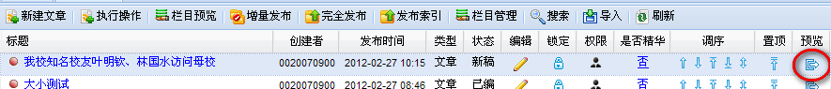

- 信息发布。
各单位预览并检查发布内容无误后，打印信息发布内容并经各单位主要负责人签字后报招标与采购办公室备案，由招标与采购办公室审核后在国有资产管理处招标结果公告和学校主页招标采购栏目发布。

